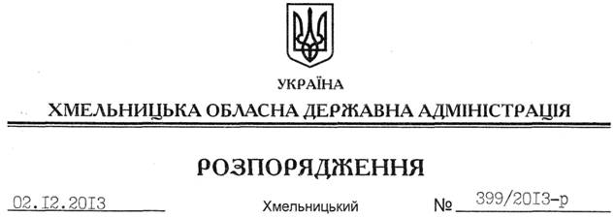

Про внесення змін до розпорядження голови обласної державної адміністрації від 18.03.2013 № 75/2013-р

На підставі статті 6 Закону України “Про місцеві державні адміністрації”:
Внести зміни до розпорядження голови обласної державної адміністрації від 18.03.2013 № 75/2013-р “Про перелік об’єктів будівництва, реконструкції, ремонту та утримання вулиць і доріг комунальної власності в населених пунктах області”, виклавши пункти 3, 7.1, 8, 16, 18.1, 18.2 переліку об’єктів будівництва, реконструкції, ремонту та утримання вулиць і доріг комунальної власності в населених пунктах області у 2013 році у новій редакції (додається).

Голова адміністрації В.Ядуха

